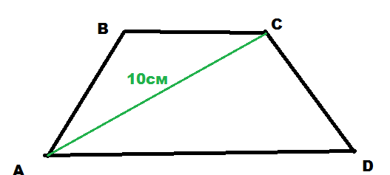
Дано:
АBCD - трапеция
AC - биссектриса
AC = 10 см
Доказать: БС > 5.

Решение:
Нам известно, что если меньшее основание трапеции равно ее боковой стороне, то диагональ трапеции является биссектрисой прилежащего к этой боковой стороне острого угла.
Рассмотрим трапецию ABCD:
AB = BC. Так как треугольник ABC — равнобедренный с основанием AC.
Если мы опустит из вершины ∠ В высоту на сторону АС, получим два равных прямоугольных треугольника, где ½ АС будет являться катетом, и будет равна ½ АС = 10 / 2 = 5 см. Нам известно, что в прямоугольном треугольнике гипотенуза всегда больше любого из катетов, следовательно:
БС > ½ АС
БС > 5 см.

